Календарь событий на 2024 год
Дата | Событие | Место проведения | Описание | Контакты
13 января | «Калядны баль» | Музей-усадьба М.К.Огинского  Сморгонский район,  аг. Залесье | 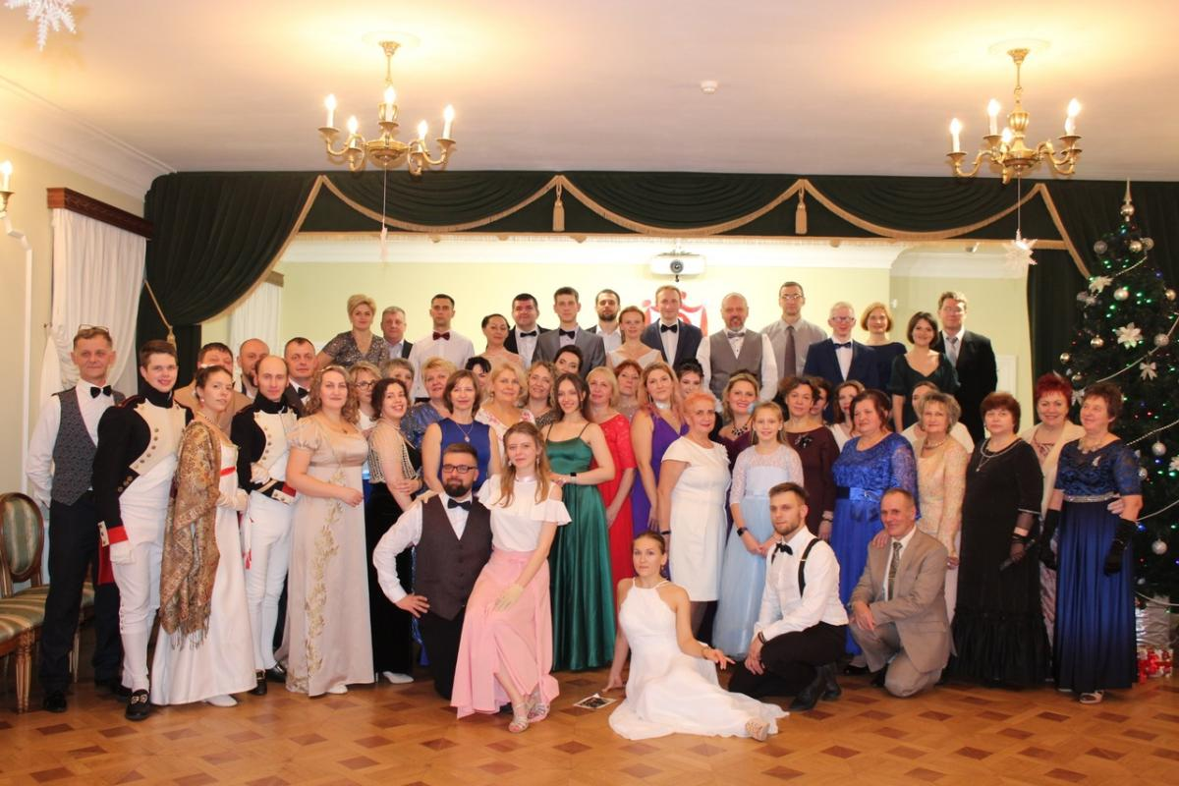 | Телефон: 8 (01592) 45786  Сайт: https://www.oginskizalesse.by/ru  Электронная почта:  oginski-muz@oginskij.by
18 мая | Ночь музеев | Музей-усадьба М.К.Огинского  Сморгонский район,  аг. Залесье | 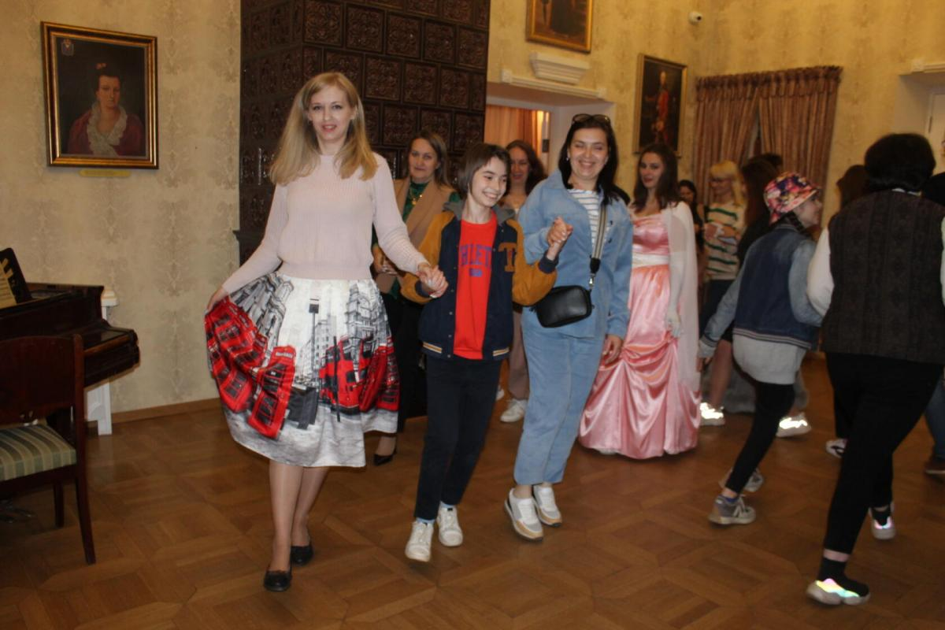 | Телефон: 8 (01592) 45786  Сайт: https://www.oginskizalesse.by/ru  Электронная почта:  oginski-muz@oginskij.by
Июнь | Региональный фестиваль инструментальной музыки  «Іграю, як  знаю, скачу, як хачу» | г. Сморгонь | Во второй раз на региональном фестивале инструментальной музыки «Іграю, як знаю, скачу, як хачу» будет представлена понастоящему музыкально-танцевальная программа, на которой все гости смогут окунуться в невероятную атмосферу народной инструментальной музыки и даже пуститься в пляс. Примечательной частью фестиваля станет исполнение характерных для деревенских танцевальных вечеров наигрышей. На празднике также будут функционировать игровые детские площадки, выставки-продажи изделий мастеров народного ремесла. Гостей фестиваля ожидает интересная программа: музыкально-поэтические номера, песни, танцы, мастер-классы и многое другое. | Телефон: 8 (01592) 37314  Государственное учреждение культуры «Сморгонский районный центр культуры»  Промо-ролик брендового мероприятия по ссылке:  https://www.youtube.com/watch?v=zdTcanhLUms
1 июня | Детский бал «Паўночныя Афіны» и их маленькие жители | Музей-усадьба М.К.Огинского  Сморгонский район,  аг. Залесье | 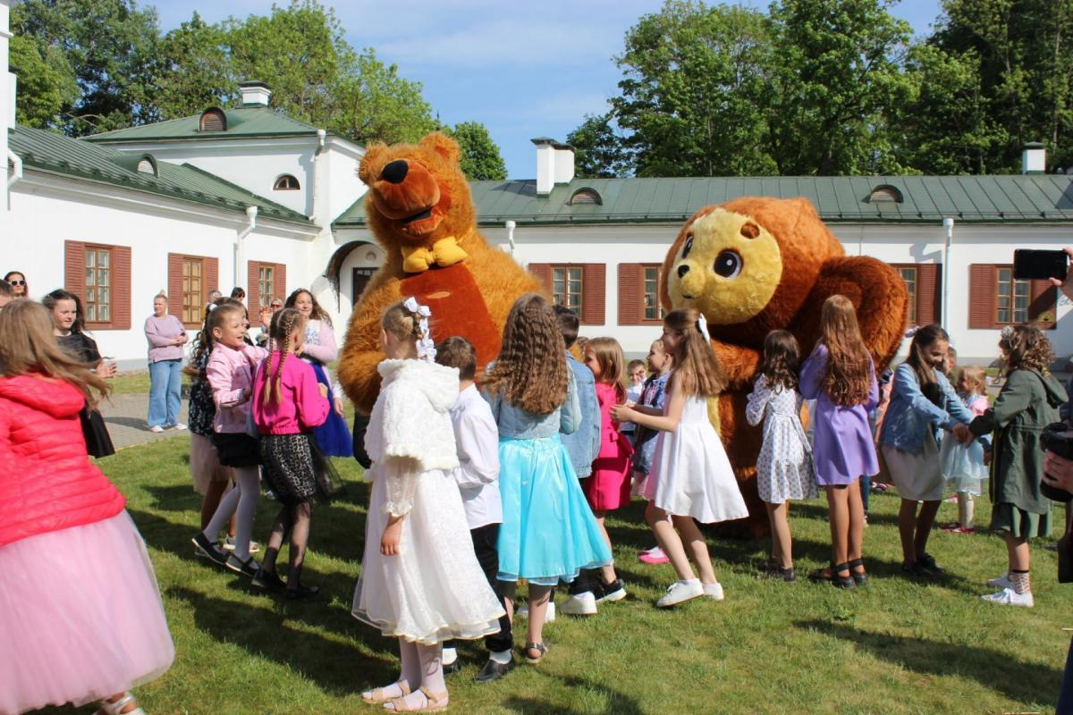 | Телефон: 8 (01592) 45786  Сайт: https://www.oginskizalesse.by/ru  Электронная почта:  oginski-muz@oginskij.by
2 июня | Праздник  «Лето, ЗОЖ и молодежь!» | Сморгонский район, аг. Осиновщизна | Впервые в начале летнего сезона жители и гости агрогородка соберутся на открытой площадке и станут частью уникального мероприятия. Творческая, креативная, талантливая молодежь сможет в этот день проявить себя, поделится своими взглядами и интересами.  Детские аттракционы, торговые ряды, хорошая музыка, конкурсы и розыгрыши, фотозоны, мастер-классы будут радовать гостей на протяжении всего праздника. | Телефон: 8 (01592) 90639  филиал «Белковщинский Дом культуры»
16 июня | Фестиваль бытовых танцев «Жодзішкаўскі карагод» | Сморгонский  район, аг. Жодишки | Праздник «Жодзішкаўскі карагод» проводится с целью сохранения и возрождения национальных праздничных традиций региона. В программе – ярмарка-продажа, выставка изделий местных мастеров народного творчества, народные песни и танцы Жодишковского региона, мастер-классы настоящих мастеров песенного и хореографического жанров. Участники праздника – профессионалы и любители бытовых белорусских танцев, мастера народного творчества, ремесленники. | Телефон: 8 (01592) 90641  филиал «Жодишковский Дом культуры»  Промо-ролик брендового мероприятия по ссылке:  https://www.youtube.com/watch?v=wstCGCFS46U
30 июня | Лылойтинский фестиваль семейного творчества | Сморгонский  район, аг. Лылойти | В конце июня жителей и гостей агрогородка Лылойти ожидает яркий фестиваль семейного творчества. В мероприятии примут участие лучшие семьи, которые соберутся вместе, чтобы продемонстрировать публике свои умения и таланты, поделиться секретами семейного счастья. Все желающие смогут увидеть оригинальные тематические подворья участников, на которых будут представлены разнообразные семейные увлечения. Веселое и праздничное настроение создадут приглашенные любительские коллективы художественного творчества Сморгонского района. | Телефон: 8 (01592) 90637  филиал «Лылойтинский сельский клуб»
6 июля | Этно-праздник «Купальские вечера» | Сморгонский район,  аг. Залесье | Ежегодно всех желающих весело провести время собирает агрогородок Залесье на этно-праздник «Купальские вечера». С первых минут пребывания на празднике всех ждут разного рода локации с проведением символичных обрядов: сбор целебных трав и цветов, очищение огнем и водой, гадание на будущее, защита дома и полей от нечистой силы. Для гостей праздника так же будут организованы различные тематические мастер-классы, игровые аттракционы, тематические театрализованные площадки, концертная программа, и праздничная торговля. Кульминацией праздника станет традиционное зажжение костра. | Телефон: 8 (01592) 97566  филиал «Залесский Дом культуры»  Промо-ролик брендового мероприятия по ссылке:  https://www.youtube.com/watch?v=6jB_s8r7p4I
6 июля | «Праздник Солнца, Земли и Воды» | Сморгонский район, аг. Вишнево | Завораживающий “Праздник Солнца, Земли и Воды” пройдёт на площадке у Вишневского Дома культуры. Гостей костюмированного театрализованного мероприятия ждет незабываемый праздник, в программе которого: огненное шоу, встреча с главными символами праздника, весёлые игры и конкурсы, массовое обливание водой, концертная программа с участием приглашенных любительских и профессиональных творческих коллективов, конкурсы, игровые программы, праздничная дискотека под открытым небом, праздничный салют. | Телефон: 8 (01592) 90419  филиал «Вишневский Дом культуры»  Промо-ролик брендового мероприятия по ссылке:  https://www.youtube.com/watch?v=zJ9i8TLAWz8

13 июля | Праздник друзей «Крэўскія сустрэчы» | Сморгонский район,  аг. Крево | Впервые в агрогородке Крево состоится праздник друзей “Крэўскія сустрэчы”. Известные люди, прославившие регион своими как творческими, так и трудовыми достижениями соберуются в душевной обстановке, чтобы рассказать о жизненном пути, вспомнить теплые моменты из жизни, которые связаны с малой Родиной. Чудесная  атмосфера праздника сплотит всех его участников и даст возможность для дальнейших традиционных встреч друзей. Каждый желающий сможет продемонстрировать свои умения и таланты. Организованная жителями Крево и творческими коллективами Сморгонского района концертная программа подарит массу теплых и позитивных эмоций каждому присутсвующему. | Телефон: 8 (01592) 90638  филиал «Кревский Дом культуры»  Промо-ролик брендового мероприятия по ссылке:  https://www.youtube.com/watch?v=VBS6HKO-MSw
21 июля | Праздник «Войстамская талака» | Сморгонский район, аг. Войстом | «Войстамская талака» впервые соберет всех жителей и гостей на веселую, незабываемую встречу друзей. В этот день съедутся близкие и родственники, соседи и друзья из отдалённых деревень. Гостей праздника ожидает интересная развлекательная программа, выступление лучших коллективов Сморгонщины, задорные конкурсы на любой вкус, веселье, шутки и море позитива. Атмосферу праздника дополнят традиционные белорусские подворья, мастер-классы по народным ремеслам. | Телефон: 8 (01592) 41847  филиал «Войстомский сельский клуб»
27 июля | «Свята беларускіх гаспадынь» | Сморгонский район,  аг. Синьки | Неповторимое по своей самобытности мероприятие, содержащее в себе лучшие традиции и обычаи национальной белорусской культуры, кухни, современной деревни, стало настоящим брендом Синьковского края. Гости праздника будут иметь возможность поближе познакомиться с мастерством своих односельчан в разных видах  творчества, а местные хозяюшки представляют богатое разнообразие гастрономических изделий, приготовленных по старинным рецептам.  В программу праздника включены конкурсы между улицами агрогородка. Каждая из улиц защищает своё импровизированное подворье, используя самые разные способы: шуточные песни, стихи,  фотовыставки, выставки изделий декоративно-прикладного творчества.  У гостей праздника есть возможность спеть и станцевать вместе с творческими коллективами, продегустировать вкуснейшие блюда, принять участие в играх и конкурсах. | Телефон: 8 (01592) 97565  филиал «Синьковский Дом культуры»  Промо-ролик брендового мероприятия по ссылке:  https://www.youtube.com/watch?v=l4XH5Ri0C_0
3 августа | Праздник творчества «Сольские разносолы» | Сморгонский район,  аг. Солы | В начале августа по-настоящему теплый и творческий праздник соберет в агрогородке Солы всех талантливых жителей и гостей Сморгонского района. Участники мероприятия смогут проявить свои способности в разных жанрах (вокальный, танцевальный, театральный, инструментальный, художественное творчество и др.). В программе праздника – выступление коллективов любительского творчества, мастер-классы, конкурсы, работа детских интерактивных площадок, выставки-продажи изделий народного ремесла. | Телефон: 8 (01592) 90640  филиал «Сольский Дом культуры»
17 августа | Областной фестиваль-ярмарка «Кераміка Крэва» | Сморгонский  район,  аг. Крево | Мастера-керамисты из разных уголков Беларуси соберутся у стен Кревского замка на областном фестивале-ярмарке «Керамика Крево», чтобы показать своё умение владения глиной. В рамках фестиваля откроется большая выставка работ лучших мастеров-керамистов из Сморгони, Молодечно, Логойска, Воложина, Вилейки, Минска, а также других городов. Здесь же, в рамках конкурса, они посоревнуются в своем ремесле и поделятся своими секретами по изготовлению изделий из глины, проведя для желающих гостей мастер-классы.  Гости фестиваля увидят рыцарский турнир, посетят выставкупродажу изделий мастеров народного творчества и экскурсию по территории замка.  Для юных гостей фестиваля будет организована детская интерактивная площадка «Крэўскія забаўлянкі», а отведать всевозможные блюда местного региона гости смогут в «Крэўскай карчомцы». | Телефон: 8 (01592) 37314  государственное учреждение культуры «Сморгонский районный центр культуры»  Промо-ролик брендового мероприятия по ссылке:  https://www.youtube.com/watch?v=3k7GcshyX9c
24 августа | Фестиваль «Вяргіні да Дня нараджэння Міхала” | Музей-усадьба М.К.Огинского  Сморгонский район,  аг. Залесье | 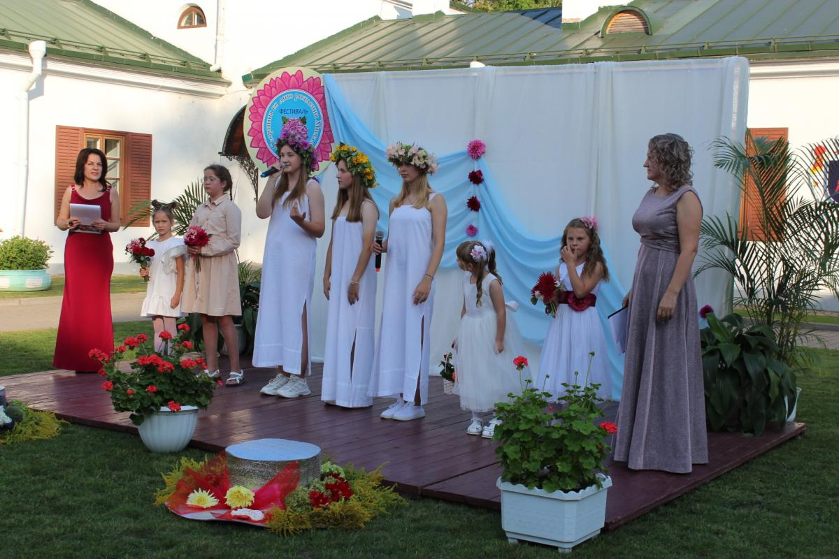 | Телефон: 8 (01592) 45786  Сайт: https://www.oginskizalesse.by/ru  Электронная почта:  oginski-muz@oginskij.by
25 августа | Театрализованное праздничное гулянье «Мед, сыр, орех – радость для всех» | Сморгонский район, аг. Белковщина | Чудесный августовский праздник в Белковщине «Мед, сыр, орех – радость для всех» соберёт у себя всех гурманов, пчеловодов, пасечников, а также сыроваров. У жителей и гостей театрализованного праздничного гулянья будет возможность продегустировать вкуснейшую продукцию, посмотреть на выставку-продажу пчелиных домиков, продуктов и инвентаря для пчеловодства, слепленных скульптур из сыра. Желающие смогут попробовать себя в различных мастер-классах, веселых играх. Много разнообразных развлечений, масса сюрпризов, а также концерт с участием лучших творческих коллективов района подарят незабываемые эмоции гостям. Участники праздничного гулянья обещают поделиться своими самыми сокровенными рецептами блюд, в которых обязательно используется сыр, мёд и орехи. | Телефон: 8 (01592) 90639  филиал «Белковщинский Дом культуры»  Промо-ролик брендового мероприятия по ссылке:  https://www.youtube.com/watch?v=ZeJeMnlK3Ik
28 сентября | Праздник «Вяртанне Паўночных Афін» | Музей-усадьба М.К.Огинского  Сморгонский район,  аг. Залесье | 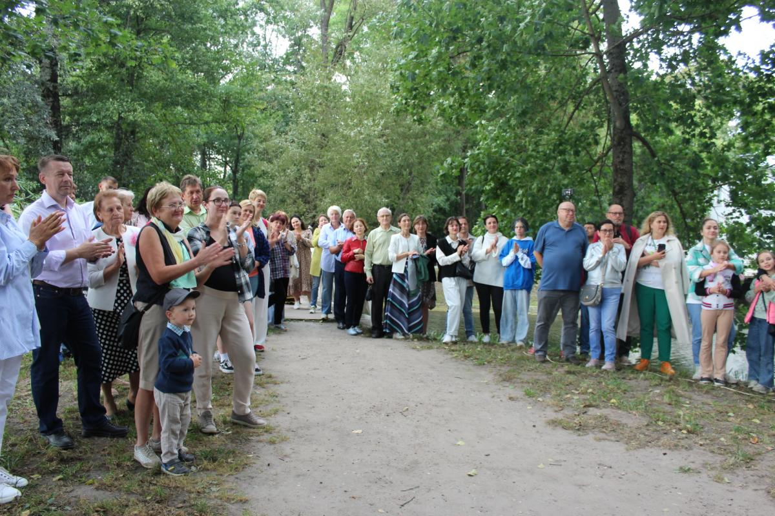 | Телефон: 8 (01592) 45786  Сайт: https://www.oginskizalesse.by/ru  Электронная почта:  oginski-muz@oginskij.by

